关于《泽州县烟草制品零售点合理布局规划》

部分条款的解释说明

一、说明背景
《泽州县烟草制品零售点合理布局规划》第四章第十六条、第十七条、十八条中设置了A、B、C网格零售点的间距标准，其中位于道路（包括规划道路、乡镇主街道）两侧的零售点间距标准同位于其他区域的间距标准不同。但缺少对“道路两侧”概念的约定。

二、关于“道路两侧”的解释说明
“道路两侧的零售点”是指零售点出入口朝向道路，按照测量方法，满足距离和区域要求的零售点。
经充分调研、研究讨论、规范审核，现对认定零售点是否位于道路两侧的标准统一如下：

（一）测量说明
1.测量方法：将“零售点店面两端”视同顶点，将临近机动车道外侧视同直线，丈量顶点到直线最短距离（垂线段L1、L2）,观测两条垂线段L1、L2、机动车道外侧以及零售点店面组成的区域S。
2.认定标准：长度L1≤100米、L2≤100米，且区域S内无建筑物，则认定该零售点位于“道路两侧”。
3.备注说明：
①“零售点店面两端”是指零售点店面出入口的左右两侧墙面与其它店面朝向道路一端的分界点（零售点店面一侧无其它店面的，以零售点店面出入口一侧的墙角为测量点）。
②配电箱等市政设施、报刊亭等临时性设施、广场、雕塑、草坪、花坛、树木、水池等不作为建筑物。

（二）图示说明
1.图例说明：
①紫色 代表零售点两端，视同顶点；
②白色实线代表机动车道路外侧，视同直线；
③红色实线为顶点到直线最短距离（垂线段L1、L2）；
④红色阴影区代表两条垂线段、机动车道外侧以及零售点店面组成的区域S；
⑤紫色代表零售点出入口。
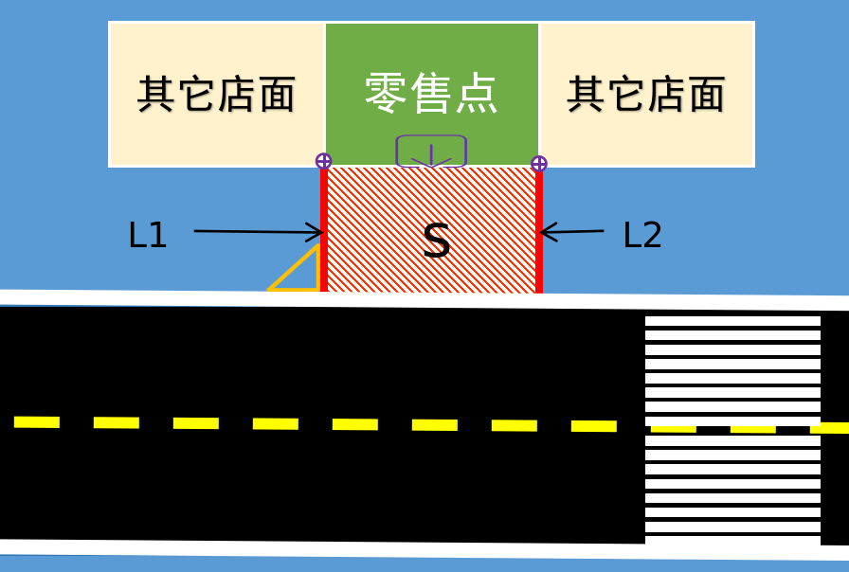
图1
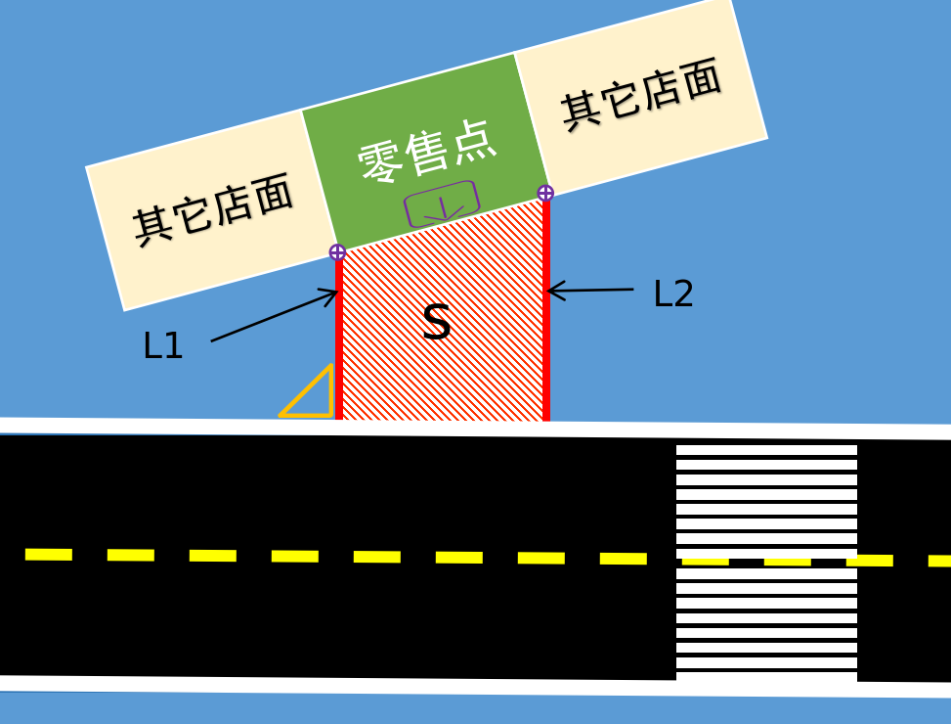
图2
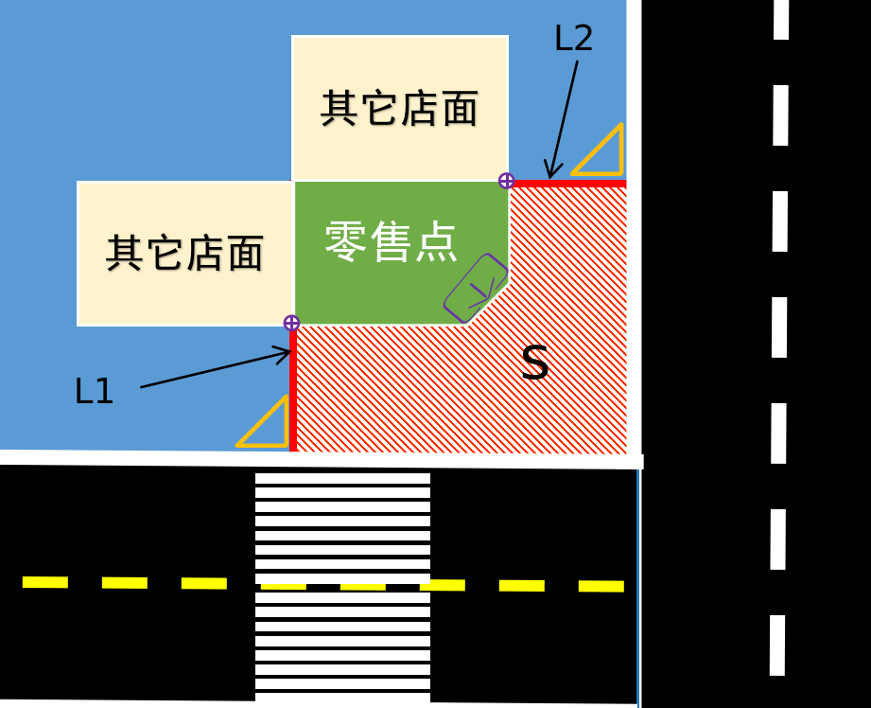
图3
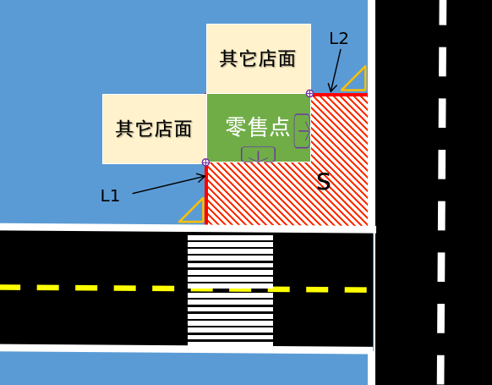
图4
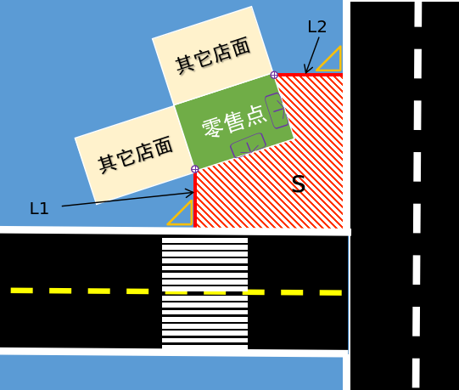
图5
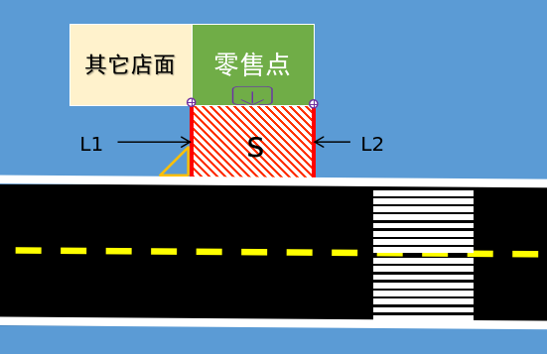
图6
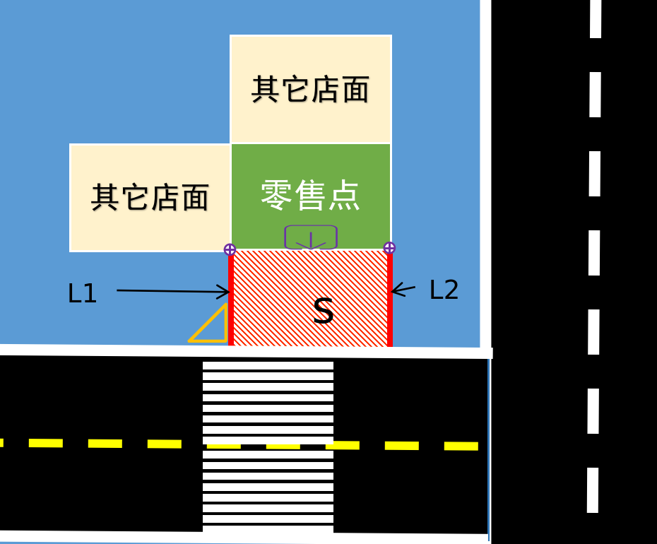
图7

2.图示标准：
红实线（L1、L2）≤100米且红色阴影区（S）内无其他建筑物。

泽州县烟草专卖局
2025年7月3日

原文如下：
第十六条A类网格间距标准：零售业态为便利店、烟草专业店、超市、商场的，位于“符合《晋城市中心城区综合交通规划（2022-2035年）》‘Ⅰ级主干路’‘Ⅱ级主干路’‘Ⅲ级主干路’‘次干路’‘主要支路’标准”的道路（以下简称规划道路）两侧的零售点间距标准为40米，其他区域间距标准为80米。
第十七条B类网格间距标准：零售业态为便利店、烟草专业店、超市、商场的，位于规划道路、乡镇主街道两侧的零售点间距标准40米，其他区域间距标准为80米。
第十八条C类网格间距标准：零售业态为便利店、烟草专业店、超市、商场的，位于乡镇主街道两侧的零售点间距标准50米，其他区域间距标准为100米。

